Архівний відділ міської ради
Звіт про роботу за 2023 рік

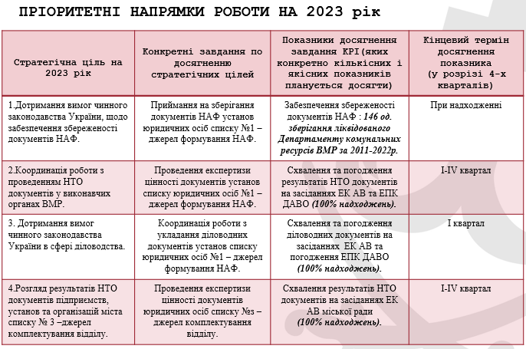
№ з/п | Конкретне завдання / напрям роботи/ згідно Карти пріоритетів на 2023 рік  Згідно таблички вище | Показник виконання кожного окремого завдання | Підстава, яка підтверджує виконання (№ розпорядження, рішення, програма, Проект тощо)  При невиконанні – зазначення причини!
1 | Приймання на зберігання документів НАФ установ юридичних осіб списку №1 – джерел формування НАФ. | В зв’язку із припиненням юридичної особи, упродовж року прийнято на зберігання 42 нових фондів у кількості 2317 од. зберігання, з них:  - постійного зберігання – 236 справ;  - тривалого зберігання – 13 справ;  - з кадрових питань (особового складу) – 2068 справ. | Акт приймання-передавання документів  з №1 від 21.12.2023 по  № 42 від 07.12.2023
2 | Проведення експертизи цінності документів установ списку юридичних осіб №1 – джерел формування НАФ. | У 2023 році Архівним відділом міської ради здійснено експертизу цінності, розглянуто та схвалено на засіданнях ЕК відділу та ЕПК ДАВО результати НТО документів 16-ти установ списку №1:  - Департамент комунальних ресурсів за 2016-2022 р.(ліквідовано)  - Ленінський районний центр зайнятості за 1998-2003р. (ліквідовано)  - Лівобережна адміністрація ВМР за 2011-2023р. (ліквідовано)  - Департамент міського господарства за 2020-2022р.  - Відділ по розвитку ОСББ за 2018-2020р.  - Відділ молодіжної політики за 2018-2020р.  - Відділ ведення державного реєстру виборців ВМТГ за 2020-2021р.  - Департамент у справа ЗМІ та зв’зків з громадськістю за 2013-2020р.  - Департамент кадрової політики за 2018-2020р.  - Департамент охорони здоров’я за 2018-2020р.  - МКП «Архітектурно-будівельний-сервіс» (ліквідовано) за 2019-2023р.  - Департамент комунального господарства та благоустрою за 2020-2022р.  - Департамент маркетингу міста та туризму за 2019-2020р.  - Департамент фінансів за 2018р.  - Департамент інформаційних технологій за 2018-2020р.  - Управління Державної казначейської служби України у м. Вінниці Вінницькій області за 2019-2022р. | Протокол ЕК АВ ВМР  від 27.01.2023 №1  від 26.05.2023 №5  від 30.06.2023 №6  від 28.07.2023 №7  від 25.08.2023 №8  від 29.09.2023 №9  від 13.11.2023 №10  Протокол ЕПК ДАВО  від 17.02.2023 №1  від 10.03.2023 №2  від 16.06.2023 №4  від 15.09.2023 №5  від 27.10.2023 №7  від 24.11.2023 №8
3 | Координація роботи з укладання діловодних документів установ списку юридичних осіб №1 – джерел формування НАФ. | Схвалено ЕК АВ ВМР, погоджено ЕПК ДАВО:  1.Інструкції з діловодства  Управління державної казначейської служби України у м. Вінниці Вінницької області  2. Номенклатури справ на 2023 рік  - Відділу державної реєстрації актів цивільного стану у місті Вінниці Центрального міжрегіонального управління Міністерства юстиції (м. Київ)  - Департаменту міського господарства  - Вінницького міського центру соціальних служб  - Департаменту адміністративних послуг  - Департаменту цивільного захисту  3. Положення про ЕК, архівні підрозділи  - Департаменту адміністративних послуг  -Департаменту цивільного захисту  - Відділу державної реєстрації актів цивільного стану у місті Вінниці Центрального міжрегіонального управління Міністерства юстиції (м. Київ) | Протокол ЕК АВ ВМР :  від 25.02.2023 №2  від 31.03.2023 №3  від 26.05.2023 №5  від 30.06.2023 №6  від 13.11.2023 № 10  Протокол ЕПК ДАВО:  від 17.02.2023 №1  від 16.06.2023 №4  від 15.09.2023 №5
4 | Проведення експертизи цінності документів юридичних осіб списку №з – джерел комплектування відділу. | Експертною комісією Архівного відділу міської ради здійснено експертизу цінності, розглянуто та схвалено результати НТО документів 40 юридичних осіб списку №3. | Протокол ЕК АВ ВМР  від 21.01.2023 №1  від 24.02.2023 №2  від 31.03.2023 №3  від 28.04.2023 №4  від 26.05.2023 №5  від 30.06.2023 №6  від 28.07.2023 №7  від 25.08.2023 №8  від 29.09.2023 №9  від 13.11.2023 № 10  від 24.11.2023 №11

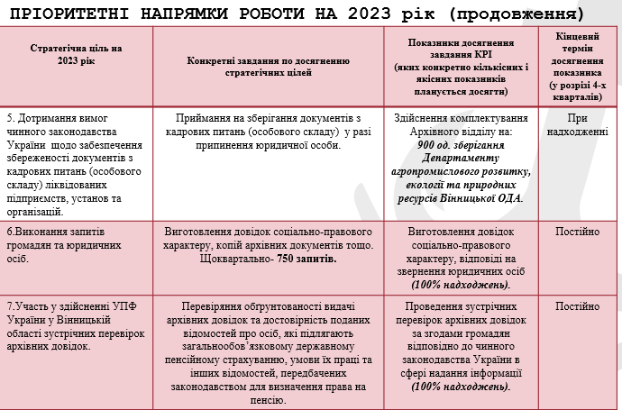
№ з/п | Конкретне завдання / напрям роботи/ згідно Карти пріоритетів на 2023 рік  Згідно таблички вище | Показник виконання кожного окремого завдання | Підстава, яка підтверджує виконання (№розпорядження, рішення, програма, Проект тощо)  При невиконанні – зазначення причини!
1 | Приймання на зберігання документів з кадрових питань (особового складу) у разі припинення юридичної особи. | В зв’язку з припинення юридичної особи, Архівним відділом прийнято на зберігання 42 фонди, що містять 2068 справ з кадрових питань (особового складу). | Акти приймання-передавання документів з №1 від 21.12.2022  по №42 від 07.12.2023
2 | Виготовлення довідок соціально-правового характеру, копій архівних документів тощо.  Щоквартально- 750 запитів. | У 2023 році до Архівного відділу міської ради надійшло 8188 звернень від юридичних та фізичних осіб.  З них: 6910 – звернень фізичних осіб,  1278 – юридичних осіб (в т.ч. юридичних:  - 92 особи звернулося на особистий прийом керівника відділу з питань здійснення експертизи цінності документів, що пройшли науково-технічне опрацювання в установах, підприємствах та організаціях міста, укладання номенклатури справ та припинення юридичної особи;  - 890 листів – повідомлень ГУПФ України у Вінницькій області, щодо проведення зустрічних перевірок архівних довідок. За згодами громадян проведено 602 перевірки про що укладено відповідні акти;  - 296 запитів від юридичних осіб на виготовлення архівних документів та довідок соціально-правового характеру);  Всього 8188 запитів від фізичних та юридичних осіб, з них:  - майнових – на виготовлення архівних копій та архівних витягів рішень ВМР, виконавчого комітету, тощо – 115;  - тематичних (історичні довідки) - 806;  - довідок соціально-правового характеру – 5758;  - надано довідок про відсутність фонду та роз’яснень – 1509. | Акти передачі до відділу звернень виготовлених архівних матеріалів за зверненнями юридичних та фізичних осіб з №1 від 02.01.2023 по № 259 від 29.12.2023
3 | Перевіряння обґрунтованості видачі архівних довідок та достовірність поданих відомостей про осіб, які підлягають загальнообов’язковому державному пенсійному страхуванню, умови їх праці та інших відомостей, передбачених законодавством для визначення права на пенсію. | За згодою громадян проведено 602 зустрічні перевірки, про що укладено відповідні акти. | Акти зустрічних перевірок (б/н) за січень- грудень 2023 року.

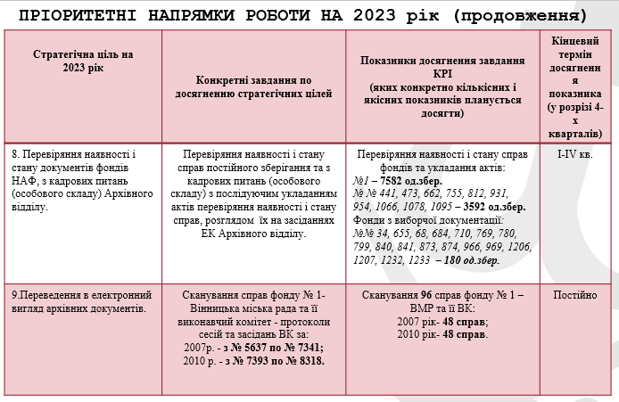
№ з/п | Конкретне завдання / напрям роботи/ згідно Карти пріоритетів  на 2023 рік  Згідно таблички вище | Показник виконання кожного окремого завдання | Підстава, яка підтверджує виконання  (№розпорядження, рішення, програма, Проект тощо)  При невиконанні – зазначення причини!
1 | Перевіряння наявності і стану справ постійного зберігання та з кадрових питань (особового складу) з послідуючим укладанням актів перевіряння наявності і стану справ, розглядом їх на засіданнях ЕК Архівного відділу. | Протягом року здійснено перевіряння наявності і стану справ постійного терміну зберігання та з кадрових питань (особового складу) 27 фондів на 11911 справ, що знаходяться на зберіганні у відділі | Акт перевіряння наявності і стану справ з №1 від 01.03.2023 по №6 від 08.03.2023 (ЕК АВ ВМР 31.03.2023 року Протокол №3);  з № 7 від 09.03.2023 по № 12 від 16.03.2023 (ЕК АВ ВМР 28.04.2023 року Протокол №4);  з №13 від 17.03.2023 №19 від 29.03.2023 (ЕК АВ ВМР 26.05.2023 року Протокол №5).  З №20 від 24 жовтня 2023 року по №27 від 30 жовтня 2023 року (ЕК АВ ВМР 13.11.2023 року Протокол №10).
2 | Сканування справ фонду № 1-Вінницька міська рада та її виконавчий комітет - протоколи сесій та засідань ВК за:  2007р. - з № 5637 по № 7341;  2010 р. - з № 7393 по № 8318. | Скановано 96 справ фонду ВМР та її виконкому | Справи документів в електронному вигляді розміщаються на внутрішньому порталі Вінницької міської ради в розділі "Міська рада - Електронний архів" та на внутрішньому сайті Архівного відділу в розділі "Міська рада - електронний довідник".

Додаткові завдання / напрямки, що не зазначались у Карті в якості пріоритетних завдань, проте були виконані протягом року:
№ з/п | Конкретне завдання / напрям роботи/ та показник його виконання | Підстава, яка підтверджує виконання (№ розпорядження, рішення, програма, Проект тощо)
1 | - | -
2 | - | -
3 | - | -
4 | - | -
5 | - | -

РОЗВИТОК КЕРІВНИКА ТА ПІДРОЗДІЛУ
№ з/п | ПІП, посада спеціаліста | Тема навчання | Нові навички
1 | АЛАДІНА Т.М. – начальник архівного відділу | Участь в засіданнях ЕПК ДАВО;  17.02.2023  10.03.2023  16.06.2023  15.09.2023  27.10.2023  24.11.2023  - 2023р. - участь у вебінарі «Організація діловодства та архівне зберігання документів у воєнний час»;  - Проходження онлайн-курсу «Дивись під ноги! Дивись, куди ідеш!»;  - Участь у навчанні, щодо оприлюднення відкритих даних у формі відкритих даних для виконавчих органів ВМР;  - Участь у навчальному процесі в рамках програми «Муніципальний університет».  Проходження тестування на національній онлайн-платформі Дія. Освіта. «Цифрограм для держслужбовців»;  - Успішне завершення базового курсу «Регіональна цифрова трансформація»;  - Успішне проходження освітнього серіалу «Електронний підпис» | Отриманні нові навички відповідно до тем навчальних курсів.
2 | ЄГОРОВА С.Г. – заступник начальника архівного відділу | - 2023р. - участь у вебінарі «Організація діловодства та архівне зберігання документів у воєнний час»;  -Участь у навчанні, щодо оприлюднення відкритих даних у формі відкритих даних для виконавчих органів ВМР;  - Успішне проходження освітнього серіалу «Відкриті дані для держаних службовців»;  - Проходження онлайн-курсу навчання у Вінницькому регіональному центрі підвищення кваліфікації «Етика та ділове спілкування в органах публічної влади»;  - Проходження онлайн-курсу «Дивись під ноги! Дивись, куди ідеш!»;  - Участь у навчальному процесі в рамках програми «Муніципальний університет»;  - Проходження навчання в навчально-методичному центрі цивільного захисту та безпеки життєдіяльності  - Проходження тестування на національній онлайн-платформі Дія. Освіта. «Цифрограм для держслужбовців»;  - Успішне завершення базового курсу «Регіональна цифрова трансформація»;  - Успішне проходження освітнього серіалу «Електронний підпис» | Отриманні нові навички відповідно до тем навчальних курсів.
3 | ОРЕЛ А.І.- головний спеціаліст  ШИБАЄВА М.В. – головний спеціаліст  САВЧЕНКО Н.М. – головний спеціаліст | - 2023р. - участь у вебінарі «Організація діловодства та архівне зберігання документів у воєнний час»;  - Участь у навчанні, щодо оприлюднення відкритих даних у формі відкритих даних для виконавчих органів ВМР;  -Проходження курсу «Європейський зелений курс (ЄЗК) та Україна»;  -Проходження онлайн-курсу «Дивись під ноги! Дивись, куди ідеш!»;  -Участь у навчальному процесі в рамках програми «Муніципальний університет»;  - Успішне завершення базового курсу основи кібергігієни;  - Успішне проходження освітнього серіалу базового курсу із цифрової грамотності (початковий рівень), (середній рівень), (просунутий рівень);  -Успішне проходження освітнього серіалу «Обережно! Кібершахраї»;  -Успішне проходження освітнього серіалу «Доступ до публічної інформації»;  - Успішне проходження освітнього серіалу «Публічна служба»;  - Успішне проходження освітнього серіалу «Персональні дані»;  - Успішне проходження освітнього серіалу «Відкриті дані для державних службовців»;  - Успішне проходження освітнього серіалу «Доступ до публічної інформації»;  - Успішне проходження освітнього серіалу «Цифрова грамотність державних службовців 1.0»;  - Успішне проходження освітнього серіалу «Про кібербулінг для підлітків»;  - Успішне проходження освітнього серіалу «Проведення класифікації посад державної служби»;  -Проходження тестування на національній онлайн-платформі Дія. Освіта. «Цифрограм для держслужбовців»;  - Успішне завершення базового курсу «Регіональна цифрова трансформація»;  - Успішне проходження освітнього серіалу «Електронний підпис» | Отриманні нові навички відповідно до тем навчальних курсів.

